Programa de Educação e Saúde -Trilhos da Alfabetização
Frente: Formação na Didática da Língua Portuguesa
Pauta de formação: Professores de 4ºe 5ºano - EF1 - Santa Bárbara
Ciclo 3/2026
Expectativas de aprendizagem
- Atribuir sentidos e significados às experiências estéticas vivenciadas por meio da leitura literária, ampliando seu repertório sobre biografias de mulheres negras.
- Participar de uma situação de dupla conceitualização, identificando as condições didáticas a serem garantidas para que a situação de leitura por meio da professora ocorra na escola.
- Reconhecer características da biografia como gênero do discurso, comparando diferentes linguagens e recursos linguísticos que podem ser utilizados para escrevê-las.
- Refletir sobre as principais ações dos estudantes e estratégias de leitura que podem ser mobilizadas nas situações de leitura colaborativa de biografias.

Conteúdos
- Leitura literária e conhecimentos sobre o gênero (linguagem escrita recursos literários) de biografias de mulheres negras.
- Condições didáticas da situação de leitura por meio da professora.
- Comportamentos de leitor e estratégias de leitura a serem mobilizadas nas situações de leitura colaborativa de biografias.
- Sequência Didática “Biografias de mulheres negras”.

Desenvolvimento da pauta

1- Momento cultural - Leitura pela formadora (30 min.)

Leitura literária pela formadora: Teia literária – Autores/as Mineiros/as
Edmilson Pereira – Poemas para ler com palmas

2- Devolutiva atividade prática e reflexões sobre conversas apreciativas em torno do literário– (40 min)

Devolutiva da atividade prática e retomada das condições didáticas necessárias às situações de conversa literária, com ênfase no papel docente na mediação das interações entre os leitores e a obra.

3- A situação da leitura por meio da formadora e ampliação de conhecimentos sobre o gênero - (60 min)

1o momento
Leitura da biografia de Dandara - Heroínas negras brasileiras em 15 cordéis, de Jarid Arraes.
O que se passou entre nós quando a formadora realizou a leitura das biografias?
Quais foram as condições didáticas para essa situação de leitura por meio da formadora?
O que é possível saber sobre o gênero das biografias?

Em pequenos grupos - comparação de duas biografias de Dandara, Anexo 1 pelo livro “Extraordinárias mulheres que revolucionaram o Brasil”, de Duda Porto de Souza e Aryane Cararo e pelo livro “Heroínas negras brasileiras em 15 cordéis”, de Jarid Arraes, seguindo o roteiro:
- Quais são as semelhanças entre os dois textos lidos sobre a mesma mulher brasileira?
- Quais são as diferenças entre os textos lidos?
- Listem as características da linguagem (mais literária e/ou mais informativa) e os recursos linguísticos utilizados em um e em outro texto.

Socialização e sistematização

2o momento
Problematização: como se dá a construção de sentido para a leitura de textos?

Quais são as portas de entrada para a construção de sentido diante de diferentes textos?
Quais perguntas poderiam favorecer o desenvolvimento de habilidades de leitura entre os estudantes?

4- Escrita de verbete (60 min)

Assistir ler um verbete para analisar sua organização discursiva, ver uma animação sobre Quilombo dos Palmares, tomar nota e produzir um verbete, em dupla, que traga alguma curiosidade sobre Dandara e seu contexto histórico.

Como essa experiência apoia o planejamento da escrita do verbete junto aos estudantes?

5- Atividade Prática/Finalização/ Combinados Espaço Digital de Formação / Avaliação (10 min.)

Atividade prática: Escrita pelo estudante
- Planejamento:
A partir das orientações dadas na Sequência Didática Biografia de Mulheres Negras, planeje a escrita do verbete com sua turma. Organizar as duplas produtivas previamente.
- Realização: Desenvolver a escrita do verbete com sua turma e o processo de revisão
- Registro: envia de uma ou duas duplas a versão inicial e revisada do verbete com um breve relato contendo:
-Como organizou as duplas
-Duas intervenções suas que ampliaram a possibilidades de revisão
- Salve tudo num único arquivo (word ou PDF) e faça upload no Espaço Digital no Ciclo 3/Atividade Prática

6- Sistematização - 15 min

Retomar com o grupo os principais conteúdos trabalhados até o momento na formação e questionar: No que avançamos? O que ainda precisamos seguir qualificando?

5- Instrumento Avaliação da Formação e Pausa Avaliativa (40 min)

Questionário de múltipla escolha (Língua Portuguesa e Matemática). Para responder, basta acessar o link ou o QR code abaixo:


Questão aberta Língua Portuguesa: Um professor ou professora chegou novo na escola e pediu sua ajuda: o que não pode faltar no planejamento de uma rotina semanal para que os estudantes avancem em seus conhecimentos sobre leitura e escrita? Dê exemplos.

8- Finalização/ Combinados Espaço Digital de Formação / Avaliação (10 min.)

Avaliação de satisfação do encontro (queremos te ouvir! Sua participação é importante!): Obs – Indicar em qual grupo de formação participou. Exemplo: (Frente) - (Publico) (Turma, se professores). LP - Profs 4º e 5º
 bit.ly/av-trilhos-2025

Se você ainda não se cadastrou no programa:

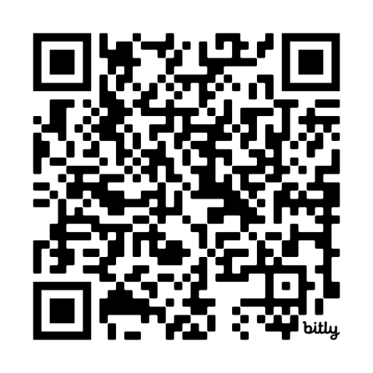

https://bit.ly/trilhoscadastro26

